审批流程
审批流程: | 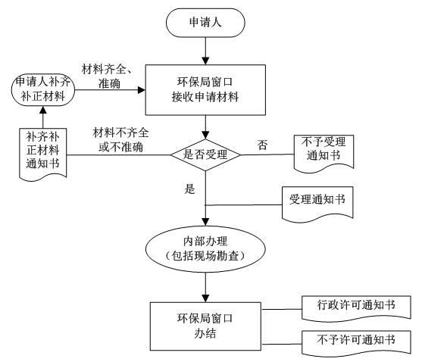
所需材料: | 1 、 建设单位申请建设项目竣工环境保护验收的函 函中应包含下列内容：  2 、 该项目环境影响评价文件及其批复意见原件或复印件  3 、 《建设项目竣工环境保护验收申请报告》 (环境影响评价文件为报告书的项目) 建设单位填写  4 、 《建设项目竣工环境保护验收申请表》 (环境影响评价文件为报告表的项目) 建设单位填写  5 、 《建设项目竣工环境保护验收登记卡》 (环境影响评价文件为登记表的项目) 建设单位填写  6 、 《建设项目竣工环境保护验收监测报告》 (环境影响评价文件为报告书的项目) 一般项目提交  7 、 《建设项目竣工环境保护验收监测报告表》 (环境影响评价文件为报告表的项目) 一般项目提交  8 、 《建设项目竣工环境保护验收调查报告（表）》 生态型项目提交  9 、 建设项目竣工环境保护“三同时”验收登记表 (即：俗称的“验收台帐表”)  10 、 履行行政处罚（理）决定书情况的证明 因环境违法被查处的企业，须提供  11 、 危险固废处理协议 凡危险固废委托有资质单位处置的，应提供  12 、 验收项目的竣工图纸 (包括：项目建筑图和污染治理工程图)  13 、 污染治理设施管理岗位责任制度和维修保养制度  14 、 办理排污口规范化管理手续的回执  15 、 委托办理申请的委托书  16 、 危险固废接收单位的资质证明  17 、 危险固废转移的联单  18 、 危险固废近三次处理证明
审批条件: | 1、建设前期环境保护审查、审批手续完备；2、环境保护设施及其他措施等已按环评文件及批复意见提出的要求建成或者落实试生产阶段工况稳定、生产负荷达75%以上（国家、地方排放标准对生产负荷有规定的按标准执行），环境保护设施经负荷试车检测合格，其防治污染能力适应主体工程需要；3、具备环境保护设施正常运行的条件，包括：污染治理设施可投入运行，制定了健全的岗位操作规程及相应的管理制度；4、污染物排放符合环评及批复意见提出的标准及污染物排放总量控制指标的要求；5、各项生态保护措施按环评文件及批复意见落实，对建设项目建设过程中受到破坏并可恢复的环境采取了恢复措施；6、环境监测项目、点位、机构设置及人员配备，符合环评文件及批复意见要求；7、环评文件及批复意见提出需对环境保护敏感点进行环境影响验证，对清洁生产进行指标考核，对施工期环境保护措施落实情况进行工程环境监理的，已按要求完成，并有相关工作完成资料；8、环评文件及批复意见要求建设单位采取措施削减污染物排放，或要求建设项目所在地地方政府或者有关部门采取“区域削减”措施满足污染物排放总量控制要求的，其相应措施得到落实；9、按环评文件及批复意见要求落实了环境风险防范措施，制定了具体可操作的环境风险预案。

